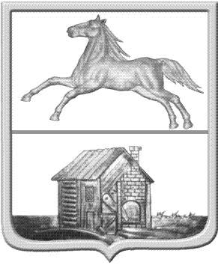

Новокузнецкий городской округ
администрация города нОВОКУЗНЕЦКА
комитет образования и науки

ПРиказ

От _12.12.2016__ № _____1400__

Об итогах муниципального этапа
всероссийской олимпиады школьников
по русскому языку, литературе, математике,
физике, химии, биологии, астрономии,
географии, иностранным языкам, истории,
обществознанию, праву, экологии, экономике,
основам безопасности жизнедеятельности,
физической культуре, технологии, информатике,
искусству (МХК), черчению в 2017-2018 учебном году

Комитетом образования и науки администрации города Новокузнецка в период с 07 ноября по 11 декабря 2017 года проведен муниципальный этап всероссийской олимпиады школьников по русскому языку, литературе, математике, физике, химии, биологии, астрономии, географии, иностранным языкам, истории, обществознанию, праву, экологии, экономике, основам безопасности жизнедеятельности, физической культуре, технологии, информатике, искусству (МХК), черчению.
Рассмотрев итоги муниципального этапа всероссийской олимпиады школьников по данным предметам, в соответствии с Порядком проведения школьного и муниципального этапов всероссийской олимпиады школьников в городе Новокузнецке, утвержденным приказом Комитета образования и науки администрации города Новокузнецка (далее – КОиН) от 03.09.2014 № 826

ПРИКАЗЫВАЮ:

- Утвердить протоколы жюри муниципального этапа всероссийской олимпиады школьников по русскому языку, литературе, математике, физике, химии, биологии, географии, иностранным языкам, истории, обществознанию, праву, экологии, экономике, основам безопасности жизнедеятельности, физической культуре, технологии, информатике, искусству (МХК), черчению.
- Утвердить список победителей и призеров муниципального этапа всероссийской олимпиады школьников по русскому языку, литературе, математике, физике, химии, биологии, географии, иностранным языкам, истории, обществознанию, праву, экологии, экономике, основам безопасности жизнедеятельности, физической культуре, технологии, информатике, искусству (МХК), черчению и наградить дипломами победителей и призеров согласно приложению № 1 к настоящему приказу.
- Наградить благодарственными письмами КОиН членов жюри муниципального этапа всероссийской олимпиады школьников и учителей, подготовивших победителей и призеров согласно приложению № 2 к данному приказу.
- Контроль за исполнение приказа возложить на Белову Г.М., начальника отдела общего образования КОиН.

Председатель комитета Ю.А. Соловьева

Внесено: М.П.Мозгунова

Согласовано: Н.Н. Бурова

С приказом ознакомлена: Г.М.Белова

